海安天宇塑业有限公司塑料泡沫制品生产销售项目竣工环境保护验收监测报告表

建设单位：海安天宇塑业有限公司
编制单位：海安天宇塑业有限公司

二〇二三年四月

建设单位：海安天宇塑业有限公司
法人代表：唐英海
编制单位：海安天宇塑业有限公司
法人代表：唐英海

建设单位：海安天宇塑业有限公司
电话：13584716520
传真：/
邮编：226600
地址：海安市海安镇曙光东路

编制单位：海安天宇塑业有限公司
电话：13584716520
传真：/
邮编：226600
地址：海安市海安镇曙光东路

表一
建设项目名称 | 塑料泡沫制品生产销售项目
建设单位名称 | 海安天宇塑业有限公司
建设项目性质 | 新建√ 改扩建 技改 迁建 （划√）
建设地点 | 海安市海安镇曙光东路
主要产品名称 | 泡沫包装盒 |  | 泡沫板材
设计生产能力 | 10000个/年 |  | 200平方米/年
实际生产能力 | 10000个/年 |  | 200平方米/年
建设项目环评时间 | 2008年6月 | 开工日期 |  | 2008年6月
调试时间 | 2009年5月 | 现场监测时间 |  | 2023年3月27日-3月28日
环评表  审批部门 | 海安县环境保护局 | 环评报告表  编制单位 |  | 海安县环境科学研究所
环保设施  设计单位 | / | 环保设施施工单位 |  | /
投资总概算  （万元） | 50 | 环保投资  总概算（万元） |  | 2 | 比例 | 4%
实际总投资（万元） | 64 | 实际环保投资  （万元） |  | 14 | 比例 | 21.9%
验收监测依据 | 1、《中华人民共和国环境保护法》（2014年4月）；  2、《建设项目环境保护管理条例》（国务院令第682号，2017年7月16日）；  3、《江苏省排污口设置及规范化整治管理办法》（苏环管（97）122号，1997年9月）；  4、《建设项目竣工环境保护验收技术指南污染影响类》（生态环境部，公告2018年第9号，2018年5月15日）；  5、关于发布《建设项目竣工环境保护验收暂行办法》的公告（国环规环评[2017]4号）；

续表一
验收监测依据 | 6、《污染影响类建设项目重大变动清单（试行）》（环办环评函【2020】668号，生态环境部报告厅，2020年12月13日）；  7、《关于建设项目竣工环境保护验收有关事项的通知》（苏环办[2018]34 号）；  8、《中华人民共和国环境保护法》（2015.1.1）；  9、《中华人民共和国水污染防治法》（2018.1.1）；  10、《中华人民共和国大气污染防治法》（2018年10月26日修正）；  11、《中华人民共和国环境噪声污染防治法》（2018年12月29日修改）；  12、《中华人民共和国固体废物污染环境防治法》（2020年4月29日）。  13、《海安天宇塑业有限公司塑料泡沫制品生产销售项目环境影响报告表》（海安县环境科学研究所，2008年6月）；  14、海安县环境保护局对《海安天宇塑业有限公司塑料泡沫制品生产销售项目环境影响报告表》的审批意见（海环管〔2008〕0815号，2008年8月14日）；  15、海安天宇塑业有限公司提供的其他相关资料。  16、《省生态环境厅关于加强涉变动项目环评与排污许可管理衔接的通知》（江苏省生态环境厅，2021年4月6日）
验收监测标准标号、级别 | 一、废水  本项目污水排放标准执行《污水综合排放标准》（GB8978-1996）表4中一级标准，具体标准值见表1-1。  表1-1污水接管标准单位：除pH外为mg/L
  项目 | 序号 | 污染物名称 | 标准值 | 接管标准
  接管标准 | 1 | pH | 6～9 | 《污水综合排放标准》（GB8978-1996）表4中一级标准
  接管标准 | 2 | COD | ≤100mg/L | 《污水综合排放标准》（GB8978-1996）表4中一级标准
  接管标准 | 3 | BOD₅ | ≤20mg/L | 《污水综合排放标准》（GB8978-1996）表4中一级标准
  接管标准 | 4 | SS | ≤70mg/L | 《污水综合排放标准》（GB8978-1996）表4中一级标准
  接管标准 | 5 | TP | ≤3mg/L | 《污水综合排放标准》（GB8978-1996）表4中一级标准

续表一
验收监测标准标号、级别 | 二、废气  本项目挤压成型产生的非甲烷总烃执行《大气污染物综合排放标准》（DB32/4041-2021）表1中标准和和无组织排放监控浓度限值。具体标准详见表1-2。  表1-2大气污染物排放标准  根据《挥发性有机物无组织排放控制标准》（GB37822-2019）和《关于执行大气污染物特别排放限值的通告》（苏环办〔2018〕299号）等有关规定，本次验收增加厂区内挥发性有机物（NMHC）监控要求，执行《挥发性有机物无组织排放控制标准》（GB 37822-2019）表A.1特别排放标准限值，具体详见表1-3.  表1-3厂区内VOCs无组织排放限值
  污染物 | 产生  工段 | 排气筒高度（m） | 最高允许排放速率（kg/h） | 最高允许排放浓度（mg/m³） | 无组织排放监控浓度限值（mg/m³） | 标准来源
  非甲烷总烃 | UV辊涂、涂布、烘干 | 15 | 3 | 60 | 4.0 | 《大气污染物综合排放标准》（DB32/4041-2021）
  污染物名称 | 特别排放限值（mg/m³） | 限值含义
  NMHC | 6 | 监控点出1h平均浓度值
  NMHC | 20 | 监控点处任意一次浓度值

续表一
验收监测标准标号、级别 | 三、噪声  本项目厂界噪声执行《工业企业厂界环境噪声排放标准》（GB12348-2008）中1类标准，详见表1-4。  表1-4噪声排放标准  四、固体废弃物  一般工业固体废物贮存执行《一般工业固体废物贮存和填埋污染控制标准》（GB18599-2020），危险废物的暂存执行《危险废物贮存污染控制标准》（GB18597-2001）及其修改单（环保部公告2013年第36号）、《省生态环境厅关于进一步加强危险废物污染防治工作的实施意见》（苏环办 [2019]327号文）中要求。生活垃圾处理执行《城市生活垃圾处理及污染防治技术政策》（建城[2000]120号）和《生活垃圾处理技术指南》（建城[2010]61号）以及国家、省市关于固体废物污染环境防治的法律法规。  五、总量控制  本项目环评批复中核定的污染物年排放量，详见表1-5。  表1-5污染物总量控制指标
  类别 | 昼间 | 夜间 | 标准来源
  1 | ≤55 | ≤45 | 《工业企业厂界环境噪声排放标准》（GB12348-2008）中1类标准
  控制项目 | 污染物 | 环评批复量
  废水 | 废水量 | 21t/a
  废水 | 化学需氧量 | 0.002t/a

表二
1、工程建设内容

海安天宇塑业有限公司(以下简称我公司)位于海安市海安镇曙光东路，项目投资50万元从事塑料泡沫制品生产销售项目，购置泡沫成型机、间歇式发泡机等主要设备，该项目建成投产后可形成年产泡沫包装盒10000个、泡沫板材200平方米的生产能力。

2008年6月我公司委托海安县环境科学研究所编制了《海安天宇塑业有限公司塑料泡沫制品生产销售项目环境影响报告表》，并于2008年8月14日取得海安县环境保护局对该项目审批意见（海环管〔2008〕0815号）。本项目实施排污登记管理，排污许可证编号为91320621679829367Q001R，登记时间为2020年8月18日，有限期限为2020年8月18日-2025年8月17日。
企业环保手续履行情况详见表2-1。
表2-1企业环保手续履行情况
序号 | 项目 | 履行情况
序号 | 项目 | 环评编制单位 | 环评审批 | 竣工环境保护“三同时”验收
1 | 海安天宇塑业有限公司塑料泡沫制品生产销售项目 | 海安县环境科学研究所 | 海安县环境保护局，海环管〔2008〕0815号，2008年8月14日 | 本次验收
本项目现有职工5人，年工作天数300天，两班制生产，每班工作8小时。本项目产品方案见表2-2。
表2-2项目产品方案
序号 | 工程名称 | 产品名称 | 设计能力 | 年运行时数 | 备注
1 | 泡沫包装盒生产线 | 泡沫包装盒 | 10000个/年 | 4800 | 本次验收
2 | 泡沫板材生产线 | 泡沫板材 | 200平方米/年 | 4800 | 本次验收

续表二
- 辅助工程及水平衡
2.1本项目相关的公用及辅助工程和主要生产设备情况分别见表2-3和表2-4。
表2-3项目公用及辅助工程一览表
类别 | 建设名称 | 环评设计 | 验收情况
贮运  工程 | 原料仓库 | / | 位于生产车间内
贮运  工程 | 成品仓库 | / | 位于生产车间内
公  用  工  程 | 供水 | 来源于市政供水管网 | 与环评一致
公  用  工  程 | 排水 | 化粪池处理后排入通扬运河 | 与环评一致
公  用  工  程 | 供电 | 来自市政电网 | 与环评一致
环  保  工  程 | 废气 | 挤压成型产生的有机废气无组织排放 | 挤压成型产生的有机废气处理；水喷淋+过滤棉+二级活性炭吸附箱+15m排气筒（1#）
环  保  工  程 | 废气 | 各车间无组织排放废气:车间内通排风系统 | 各车间无组织排放废气:车间内通排风系统
环  保  工  程 | 废水 | 生活污水经化粪池处理后排入通扬运河 | 生活污水经化粪池处理后肥田利用
环  保  工  程 | 噪声 | 降噪量约25dB(A) | 选取低噪设备、合理布局；局部消声、隔音；厂房隔音等措施
环  保  工  程 | 固废 | / | 一般固废堆场10m²
环  保  工  程 | 固废 | / | 危险废物仓库4m²

续表二
表2-4原辅材料一览表
序号 | 名称 | 规格/成分 | 环评设计年用量 | 验收实际年用量
1 | 塑料泡沫粒子 | / | 10吨 | 10吨
2 | 蒸汽 | / | 100吨 | 100吨

续表二
表2-5主要设备一览表
序号 | 设备名称 | 型号 | 环评设计数量 | 验收实际数量
1 | 泡沫成型机 | / | 2台 | 5台（3用2备）
2 | 间隙式发泡机 | / | 1台 | 1台
3 | 板材成型机 | / | 1台 | 1台
4 | 切割机 | / | 1台 | 1台

续表二
2.2项目水平衡图，详见图2.1
损耗2
生活用水
323
新鲜水
21
化粪池
21
肥田利用
23
300
循环冷却水
损耗300

图2-1 水平衡图（单位t/a）

续表二
3、主要工艺流程及产污环节
3.1生产工艺流程图。
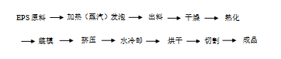

图3-1生产工艺流程及产污环节图
工艺流程简述：
该工艺分为预发泡过程及成型过程，均系全自动。首先先将外购进塑料粒子称重定量后先经蒸汽挤压成型。发泡原理即当温度大于80℃，珠粒开始软化，分布在它内部的发泡剂受热，气化产生压力，导致珠粒开始膨胀并形成互不连通的泡孔。同时，蒸汽也渗入到这些泡孔中，增加了孔中总压力。随着时间的推移，蒸汽不断深入，压力也不断增大，珠粒的体积也不断增大，这一过程一直持续下去，体积膨胀可以维持到泡孔薄壁破裂为止，即为发泡。发泡到位后出料进入流化干燥床设备进行强制干燥以便熟化过程的进行。熟化后的预发珠粒装入模具通过蒸汽进行加热，约在20秒—60 秒的时间内，空气来不及逸出，受热膨胀后产生压力。珠粒又再度膨胀，并胀满珠粒间隙而结成整块挤压形成与模具形状相同的泡沫塑料制品，挤压成型后再经冷却水冷却，冷却之后在烘干室内电加热低温烘干（温度约为80℃），该过程会产生挥发性有机物，最后再经切割机切割成成品。

续表二
3.2主要产污环节如下：
1.废气
本项目大气污染物主要是挤压成型废气。
环评中挤压成型废气无组织排放，根据环评批复要求生产过程中产生的废气须变无组织排放为有组织排放，现挤压成型废气通过水喷淋+过滤棉+二级活性炭吸附后经15m高排气筒（1#）排放，未收集部分废气无组织排放，不属于重大变动。
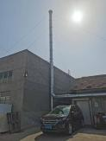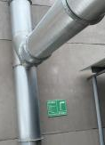
挤压成型废气排气筒1# 环保标识牌

续表二
2.废水
本项目废水主要为生活污水。
生活废水经化粪池处理后肥田利用，生活污水由环评中经化粪池处理后排入通扬运河变为经化粪池处理后肥田利用，即由排放变成零排放，不属于重大变动。
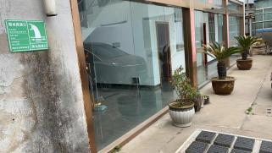

雨水排口
雨水排口标识牌

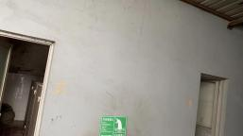
化粪池（位于厕所下方）

续表二
3.噪声
本项目噪声主要是空压机等设备，厂区采取低噪声设备、基础减振、厂房隔声、合理布局等措施降低噪声对周围环境的影响。
4.固废
本项目固体废物主要有泡沫粒子废料、废活性炭、废过滤棉、空压机废油及生活垃圾等。生活垃圾委托环卫清运；泡沫粒子废料外售处理，目前由个体户处置；废活性炭、废过滤棉、空压机废油委托相关有资质单位处理,目前委托南通海佳环境科技有限公司处理。
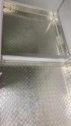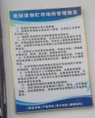

托盘 制度标识牌

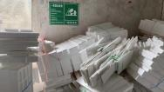
一般固废标识牌

续表二
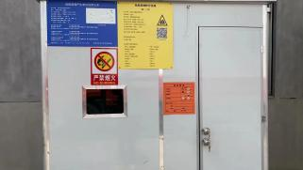
危废仓库公示牌

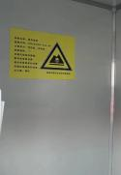
标识牌

续表二
表2-6固废产生情况及处置方式
序号 | 名称 | 危险废物类别 | 废物代码 | 环评设计产生量（t/a） | 验收实际产生量（t/a） | 产生工序 | 形态 | 主要成分 | 有害成分 | 危险特性 | 处置方法
1 | 空压机废油 | HW09 | 900-007-09 | / | 0.1 | 空压机 | 液态 | 矿物油 | 矿物油 | T | 委托有资质单位处置
2 | 废过滤棉 | HW49 | 900-041-49 | / | 0.1 | 废气处理 | 固态 | 纤维、有机物 | 有机物 | T/In | 委托有资质单位处置
3 | 废活性炭 | HW49 | 900-031-49 | / | 2 | 废气处理 | 固态 | 活性炭、有机物 | 有机物 | T | 委托有资质单位处置
4 | 泡沫粒子废料 | / | / | 0.4 | 0.4 | 切割 | 固态 | 塑料 | / | / | 外售综合  利用
5 | 生活垃圾 | / | / | 0.9 | 0.9 | 办公生活 | 固态 | 纸屑、果皮等 | / | / | 环卫清运

续表二
表2-7 危废贮存区与苏环办〔2019〕327号相符性分析
序号 | 文件规定要求 | 本项目采取实施措施 | 是否符合
1 | 对建设项目危险废物种类、数量、属性、贮存设施、利用或处置方式进行科学分析 | 本项目产生的危险废物为废过滤棉、废活性炭、空压机废油，其中空压机废油采用铁桶密封储存，废过滤棉、废活性炭采用吨袋密封储存，储存在危废暂存间内，定期委托资质单位处置 | 符合
2 | 对建设项目环境影响以及环境风险评价，并提出切实可行的污染防治对策措施 | 危废仓库地面采取防渗措施，地面水泥硬化，底部设置托盘 | 符合
3 | 企业应根据危险废物的种类和特性进行分区、分类贮存 | 空压机废油采用铁桶密封储存，废过滤棉、废活性炭采用吨袋密封储存。危废仓库各类危废分区、分类贮存 | 符合
4 | 危险废物贮存设置防雨、防火、防雷、防扬散、防渗漏装置及泄漏液体收集装置 | 危废仓库密闭，地面防渗处理，底部设置托盘，仓库内设禁火标志，配置灭火器材（如黄沙、灭火器等） | 符合
5 | 对易爆、易燃及排出有毒气体的危险废物进行预处理，稳定后贮存 | 企业不涉及易燃、易爆以及排出有毒气体的危险废物 | 符合
6 | 贮存废弃剧毒化学品的，应按照公安机关要求落实治安防范措施 | 企业危废不涉及废弃剧毒化学品 | 符合
7 | 企业严格执行《省生态环境厅关于印发江苏省危险废物贮存规范化管理专项整治行动方案的通知》（苏环办〔2019〕149号）要求，按照《环境保护图形标志固体废物贮存（处置）场》（GB15562.2-1995险废物识别标识设置规范设置标志（具体要求必须符合苏环办[2019]327 号附件1“危险废物识别标识规范化设置要求”的规定） | 厂区门口拟设置危废信息公开栏，危废仓库外墙及各类危废贮存处墙面设置贮存设施警示标志牌 | 符合
8 | 危废仓库须配备通讯设备、照明设施和消防设施 | 危废仓库内拟配备通讯设备、防爆灯、禁火标志、灭火器（如黄沙）等 | 符合
9 | 危险废物仓库须设置气体导出口及气体净化装置，确保废气达标排放 | 本项目危废仓库按要求建设，液体物料密封存储，不会有废气泄漏，无需设置气体净化装置 | 基本符合
10 | 在危险废物仓库出入口、设施内部、危险废物运输车辆通道等关键位置按照危险废物贮存设施视频监控布设要求设置视频监控，并与中控室联网（具体要求必须符合苏环办[2019]327 号附件2“危险废物贮存设施视频监控布设要求”的规定） | 本次环评拟对危废仓库的建设提出设置监控系统的要求，主要在仓库出入口、仓库内、厂门口等关键位置安装视频监控设施，进行实时监控，并与中控室联网 | 基本符合
11 | 环评文件中涉及有副产品内容的，应严格对照《固体废物鉴别标准通则》（GB34330-2017），依据其产生来源、利用和处置过程等进行鉴别，禁止以副产品的名义逃避监管。 | 本项目产生的固体废物均对照《固体废物鉴别标准通则》（GB34330-2017）进行分析，定位为固体废物，不属于副产品 | 符合

续表二
12 | 贮存易爆、易燃及排出有毒气体的危险废物贮存设施应按照应急管理、消防、规划建设等相关职能部门的要求办理相关手续 | 企业不涉及易燃、易爆以及排出有毒气体的危险废物 | 基本符合

表三
1、主要污染源、污染物处理和排放流程（附示意图、标出污水、废气监测点位）：
根据本项目生产工艺和现场勘察情况，污染物产生、防治措施、排放情况见表3-1。
表3-1项目主要污染物产生、防治措施及排放情况
污染类别 | 污染源 |  | 污染因子 | 项目环评报告表及其批复中的防治措施 |  | 实际建设
废水 | 生活污水 |  | pH、COD、NH₃-N、SS、总磷、总氮 | 生活废水经化粪池处理后排入通扬运河。 |  | 生活污水经化粪池处理后肥田利用
废气 | 有组织 | 挤压成型废气 | 非甲烷总体 | 无组织排放 |  | 挤压成型产生的有机废气处理；水喷淋+过滤棉+二级活性炭吸附箱+15m排气筒（1#）
废气 | 无组织 | 生产车间 | 非甲烷总烃 | 各车间无组织排放废气:车间内通排风系统 |  | 各车间无组织排放废气:车间内通排风系统
噪声 | 输送机、等设备 |  |  | 通过厂房隔声、安装减震垫等措施 |  | 与环评一致
固废 | 泡沫粒子废料 |  | 塑料 | 一般固废 | 外售处理 | 与环评一致
固废 | 生活垃圾 |  | 纸屑、果皮等 | 一般固废 | 环卫清运 | 与环评一致
固废 | 空压机废油 |  | 矿物油 | 危险废物 | / | 委托有资质单位处置，环评批复要求空压机废油送有资质单位处置，废活性炭、废过滤棉为环保设施增加的危废，危废均得到有效处置，不属于重大变动
固废 | 废过滤棉 |  | 纤维、有机物 | 危险废物 | /
固废 | 废活性炭 |  | 活性炭、有机物 | 危险废物 | /

续表三
- 本项目变动内容分析
序号 | 变动属性 | 指标分项 | 变动内容 | 是否属于重大变动
1 | 性质 | 1.建设项目开发、使用功能发生变化的 | 无 | 否
2 | 规模 | 2.生产、处置或储存能力增大30%及以上的。  3.生产、处置或储存能力增大，导致废水第一类污染物排放量增加的。  4.位于环境质量不达标区的建设项目生产、处置或储存能力增大，导致相应污染物排放量增加的（细颗粒物不达标区，相应污染物为二氧化硫、氮氧化物、可吸入颗粒物、挥发性有机物；臭氧不达标区，相应污染物为氮氧化物、挥发性有机物；其他大 气、水污染物因子不达标区，相应污染物为超标污染因子）；位于达标区的建设项目生产、处置或储存能力增大，导致污染物排放量增加10%及以上的 | 无 | 否
3 | 地点 | 5.重新选址；在原厂址附近调整（包括总平面布置变化）导致环境防护距离范围变化且新增敏感点的。 | 无 | 否
4 | 生产工艺 | 6.新增产品品种或生产工艺（含主要生产装置、设备及配套设施）、主要原辅材料、燃料变化，导致以下情形之一:  （1）新增排放污染物种类的（毒性、挥发性降低的除外）；  （2）位于环境质量不达标区的建设项目相应污染物排放量增 加的;  （3）废水第一类污染物排放量増加的；  （4）其他污染物排放量增加10%及以上的。  7.物料运输、装卸、贮存方式变化，导致大气污染物无组织 排放量增加10%及以上的。 | 无 | 否

续表三
5 | 环境保护措施 | 8.废气、废水污染防治措施変化，导致第6条中所列情形之 一（废气无组织排放改为有组织排放、污染防治措施强化或改进的除外）或大气污染物无组织排放量增加10%及以上的。  9.新增废水直接排放口；废水由间接排放改为直接排放；废水直接排放口位置变化，导致不利环境影响加重的。  10.新增废气主要排放口（废气无组织排放改为有组织排放的除外）；主要排放口排气筒高度降低10%及以上的。  11.噪声、土壤或地下水污染防治措施变化，导致不利环境影响加重的口固体废物利用处置方式由委托外单位利用处置改为自行利用处置的（自行利用处置设施单独开展环境影响评价的除外）;  12.固体废物自行处置方式变化，导致不利环境影响加重的。  13.事故废水暂存能力或拦截设施变化, 导致环境风险防范能力弱化或降低的。 | 废气：根据环评批复要求，挤压成型废气由无组织排放改为有组织排放，处理工艺为水喷淋+过滤棉+二级活性炭吸附箱+15m排气筒（1#）；  废水：环评中生活废水经化粪池处理后排入通扬运河，实际建设中生活污水经化粪池处理后肥田利用。  固废：根据环评批复要求，空压机废油送有资质单位处置，废活性炭、废过滤棉为环保设施增加的危废，送有资质单位处置。危废均得到有效处置，不属于重大变动 | 废气污染防治措施变化为无组织排放改为有组织排放，污染防治措施强化；废水污染防治措施由经化粪池处理后排入通扬运河变为肥田利用；废气、废水、固废防治措施变化不会对环境产生重大影响，不属于重大变动。  环评批复要求空压机废油送有资质单位处置，废活性炭、废过滤棉为环保设施增加的危废，危废均得到有效处置，不属于重大变动。

对照《污染影响类建设项目重大变动清单（试行）》（环办环评函【2020】668号文，本项目变动未导致新增污染因子或污染物排放量、范围或强度增加，不属于重大变动。具体详见项目变动分析。

表四
建设项目环境影响报告标准主要结论及审批部门审批决定
1、建设项目环境影响报告表主要结论
《海安天宇塑业有限公司塑料泡沫制品生产销售项目环境影响报告表》主要结论，见附件。
2、审批部门审批决定
海安市行政审批局对《海安天宇塑业有限公司塑料泡沫制品生产销售项目环境影响报告表》的审批意见，见附件。

表五
验收监测质量保证及质量控制
海安天宇塑业有限公司于2023年3月27日-3月28日委托江苏裕和检测技术有限公司对公司“塑料泡沫制品生产销售项目”进行竣工环境保护验收监测。
5.1本项目监测分析及仪器见表5-1。
表5-1监测分析方法及仪器
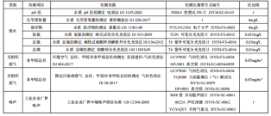

续表五
5.2现场监测质量控制与质量保证按照HJ/T91、HJ/T92、HJ/T194、HJ/T373中有关章节要求进行。
5.3水质监测分析过程中的质量保证和质量控制
水样的采集、运输、保存、实验室分析和数据计算的全过程均按《环境水质质量保证手册》（第四版）的要求进行。采样过程中采集一定比例的平行样；样品运输过程中，应避光冷藏，配套冷藏箱；实验室分析过程一般应使用标准物质、采用空白试验、平行样测定、加标回收率测定等，并对质控数据分析，监测数据严格执行三级审核制度。
5.4气体监测分析过程中的质量保证和质量控制
（一）分析方法和仪器的选用原则
（1）尽量避免被测排放物中共存污染物因子对仪器分析的交叉干扰；
（2）被测排放物的浓度应在仪器测试量程的有效范围，即仪器量程的30～70%之间。
（二）烟尘采样器在进入现场前应对采样器流量计、流速计等进行校核。烟气监测（分析）仪器在测试前按监测因子分别用标准气体和流量计对其进行校核（标定），在测试时应保证其采样流量。
5.5噪声监测分析过程中的质量保证和质量控制
监测时使用经计量部门检定、并在有效使用期内的声级计；声级计在测试前后用标准发生源进行校准，测量前后仪器的灵敏度相差不大于0.5dB，若大于0.5dB则测试数据无效。

表六
验收监测内容
（1）废水监测内容详见表6-1。
表6-1废水监测内容表
监测点位 | 监测符号、编号 | 监测项目 | 监测频次
生活污水总排口 | ★W1 | pH值、化学需氧量、悬浮物、氨氮、总磷、总氮 | 4次/天，连续2天
注 | 验收检测期间雨水不具备检测条件，故未做检测
（2）废气监测内容详见表6-2。
表6-2废气监测内容表
类别 | 监测点位 | 监测符号、编号 | 监测项目 | 监测频次
无组织废气 | 厂界上风向布设一  个参照点，下风向布  设3个监控点 | g1\g2\g3\g4 | NMHC | 3时段/天，连续2天
无组织废气 | 厂区内 | g5 | NMHC | 3时段/天，连续2天
有组织废气 | 挤压成型废气出口 | G1 | NMHC | 3时段/天，连续2天
注 | 排气筒进口均不具备检测条件，故未做检测。
（3）噪声监测内容详见表6-3。
表6-3噪声监测内容表
监测点位 | 监测符号、编号 | 监测项目 | 监测频次
东、南、西、北四侧厂界 | ▲Z1～Z4 | 等效声级 | 每天昼夜1次，连续2天
南侧居民点 | ▲Z5 | 等效声级 | 每天昼夜1次，连续2天

表七
验收监测期间工况 | 本项目于2023年3月27日-3月28日监测期间，各项环保治理设施均处于运行状态，经核查，生产负荷大于75%，企业提供的生产负荷说明见附件。  表7-1验收监测期间工况说明
  产品名称 | 环评设计能力 |  | 目前实际生产能力 |  | 工作  时间 | 监测日期 | 实际产量 | 负荷（%）
  泡沫包装盒 | 1万个/年 | 33个/天 | 1万个/年 | 33个/天 | 4800h | 2023.3.27 | 31个 | 93.9%
  泡沫板材 | 200平方米/年 | 0.67平方米/年 | 200平方米/年 | 0.7平方米/年 | 4800h | 2023.3.28 | 0.65平方米 | 97.0%
  泡沫包装盒 | 1万个/年 | 33个/天 | 1万个/年 | 33个/天 | 4800h | 2023.3.27 | 32个 | 97.0%
  泡沫板材 | 200平方米/年 | 0.67平方米/年 | 200平方米/年 | 0.7平方米/年 | 4800h | 2023.3.28 | 0.6平方米 | 89.6%

续表七
验收监测结果
7.1废水监测结果
表7-2废水总排口监测结果
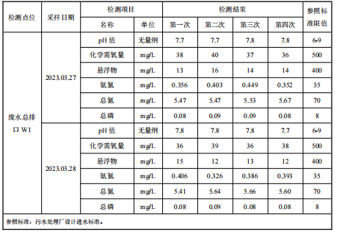
验收监测期间，本项目废水排放符合《污水综合排放标准》（GB8978-1996）表4中一级标准。

续表七
7.2废气监测结果
表7-3-1废气监测结果（有组织）
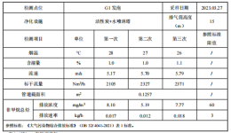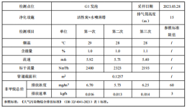

续表七
表7-3-7废气监测结果（无组织）
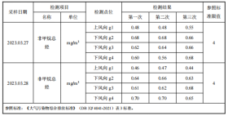
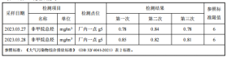

续表七
验收监测期间，本项目挤压成型产生的非甲烷总烃符合《大气污染物综合排放标准》（DB32/4041-2021）表1中标准和和无组织排放监控浓度限值厂区内挥发性有机物（NMHC）符合《挥发性有机物无组织排放控制标准》（GB 37822-2019）表A.1特别排放标准限值。
表7-3-8监测气象参数
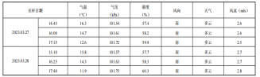
表7-3-9检测点位图
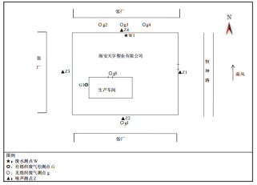

续表七
7.3噪声监测结果
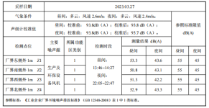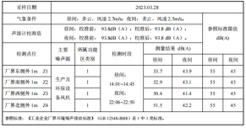
表7-4噪声监测结果
验收监测期间,本项目厂界噪声符合《工业企业厂界环境噪声排放标准》（GB12348-2008）中1类标准。

续表七
7.4污染物排放总量核算
本项目污染物排放核定总量见表7-5。
表7-5各污染物总量排放情况
控制项目 | 污染物 | 环评批复总量控制指标 | 实际核算排放量 | 是否符合总量要求
废水 | 废水量 | 21t/a | 21t/a | 符合
废水 | 化学需氧量 | 0.002t/a | 0t/a | 符合
备注 | 废气污染物实际排放量（t/a）=污染物排放速率（kg/h）*年运行时间（h）/10³  废水污染物实际排放量（t/a）=污染物浓度(mg/L)*排水量（m³/a）/10⁶
经核算，废水化学需氧量总量排放0t/a，污染物排放符合环评估算量及环评批复要求

表八
本项目环境检查结果详见下表：
海安市行政审批局审批意见 | 审批意见落实情况
1、生产过程中产生的废气须变无组织排放为有组织排放，并采取有效措施使污染物排放浓度、排气筒高度和厂界无组织排放浓度限制达到《大气污染物综合排放标准》（GB16297-1996）表2中的二级标准限制。 | 本项目大气污染物主要是挤压成型废气。  挤压成型废气通过水喷淋+过滤棉+二级活性炭吸附后经15m高排气筒（1#）排放，未收集部分废气无组织排放。  验收监测期间，挤压成型工序产生的非甲烷总烃排放执行《大气污染物综合排放标准》（DB32/4041-2021）表 2中二级标准及无组织排放监控浓度限值；厂区内非甲烷总烃执行《挥发性有机物无组织排放控制标准》（GB 37822-2019）附录 A 中要求。
2、严格实行雨污分流、清污分流；冷却水循环使用，不得排放，生活污水经生化处理后达到《污水综合排放标准》（GB8978-1996）中的一级标准。 | 本项目废水主要为生活污水。  生活废水经化粪池处理后肥田利用。  验收监测期间,本项目废水排放符合《污水综合排放标准》（GB8978-1996）表4中一级标准。
3、合理车间设备布局，空压机置于厂区中央，并采取隔声、吸声等降噪措施使厂区噪声达到《工业企业厂界噪声标准》（GB12348-90）中规定的Ⅰ类标准限制。 | 本项目噪声主要是空压机等设备，厂区采取合理布局、距离衰减、厂房隔声等措施降低噪声对周围环境的影响。  验收监测期间,本项目厂界噪声符合《工业企业厂界环境噪声排放标准》（GB12348-2008）中1类标准。
4、空压机废油送有资质的单位处置，其他固体废物综合利用，不得排放。 | 本项目固体废物主要有泡沫粒子废塑料、废过滤棉、废活性炭、空压机废油及生活垃圾等。生活垃圾委托环卫清运；泡沫粒子废塑料外售处理，目前由个体户处置；废过滤棉、废活性炭、空压机废油委托相关有资质单位处理,目前委托南通海佳环境科技有限公司处理。
5、该项目蒸汽由海安赛特环境保护实业有限公司供应。 | 本项目与海安赛特环境保护实业有限公司签订蒸汽供应协议。
6、该项目不得利用氯氟烃（CFCs）为发泡剂的聚氨酯泡沫塑料产品、聚乙烯、聚苯乙烯挤出泡沫塑料生产工艺，不得使用化工工艺和设备从事化工产品生产，严禁生产一次性发泡餐具。 | 本项目产品为泡沫包装盒和泡沫板材。
7、该项目各类污染物排放总量控制指标核定为：废水≤21吨/年，CODcr≤ 0.002吨/年。 | 废水量21吨，COD_{cr} 0吨。
三、该项目建成后须申请办理项目竣工环保验收手续。 | 项目建设严格执行配套的环境保护设施与主体工程同时设计、同时施工、同时投产使用的“三同时”制度。

一、验收监测结论
1、项目概况

海安天宇塑业有限公司(以下简称我公司)位于海安市海安镇曙光东路，项目投资50万元从事塑料泡沫制品生产销售项目，购置泡沫成型机、间隙式发泡机等主要设备，该项目建成投产后可形成年产泡沫包装盒10000个、泡沫板材200平方米的生产能力。

2008年6月我公司委托海安县环境科学研究所编制了《海安天宇塑业有限公司塑料泡沫制品生产销售项目环境影响报告表》，并于2008年8月14日取得海安县环保局对该项目审批意见（海环管〔2008〕0815号）。
2、监测期间工况及气象条件
2023年3月27日-3月28日监测期间，公司产品正常生产，两天生产负荷均达到75%以上，符合验收监测要求。2023年3月27日-3月28日，风速均小于5m/s，符合噪声监测要求。
3、废气
本项目大气污染物主要是挤压成型废气。
挤压成型废气通过水喷淋+过滤棉+二级活性炭吸附后经15m高排气筒（1#）排放，未收集部分废气无组织排放。
验收监测期间，本项目产生的非甲烷总烃符合《大气污染物综合排放标准》（DB32/4041-2021）表1中标准和和无组织排放监控浓度限值；厂区内挥发性有机物（NMHC）符合《挥发性有机物无组织排放控制标准》（GB 37822-2019）表A.1特别排放标准限值。

表九
续表九
4、废水
本项目废水主要为生活污水。
生活废水经化粪池处理后肥田利用。
验收监测期间，本项目废水排放符合《污水综合排放标准》（GB8978-1996）表4中一级标准。
5、噪声
本项目噪声主要是空压机等设备，厂区采取合理布局、距离衰减、厂房隔声等措施降低噪声对周围环境的影响。
验收监测期间,本项目厂界噪声符合《工业企业厂界环境噪声排放标准》（GB12348-2008）中1类标准。
6、固体废物
本项目固体废物主要有泡沫粒子废塑料、废活性炭、废过滤棉、空压机废油及生活垃圾等。生活垃圾委托环卫清运；泡沫粒子废塑料外售处理，目前由个体户处置；废活性炭、废过滤棉、空压机废油委托相关有资质单位处理,目前委托南通海佳环境科技有限公司处理。
7、污染物排放总量
本项目厂区废水总排口排放的化学需氧量的年排放总量均符合环评批复中的核定量。
二、建议
1、加强固体废物特别是危险废物的管理，建立固废产生、储存、转移台账，所有产生的危险废物交有资质单位处理；对照苏环办〔2019〕327号文进一步完善危废仓库建设。
2、进一步加强环境管理，完善环境保护相关管理条例、规章制度，落实污染物防治措施，取得排污许可证并按排污许可条例要求做好自行监测，确保各污染物达标排放，完善应急预案，采取切实可行的工程控制和管理措施，防止发生污染事故。
3、在城市污水管网到达厂区时，企业应积极配合当地环境保护主管部门完成生活污水接管工作。

续表九

续表九
三、附图
1、项目位置图；
2、项目周边环境示意及100米卫生防护图；
3、建设项目实际厂区平面布置图；
四、附件
1、环评结论与建议；
2、环评审批意见；
3、原辅材料用量清单；
4、设备清单；
5、验收监测期间工况说明；

6、生活污水肥田协议；

7、危废协议；
8、一般固废协议；
9、供气协议；
10、临时锅炉批复。

建设项目工程竣工环境保护“三同时”验收登记表
填表单位（盖章）： 填表人（签字）： 项目经办人（签字）：
建设项目 | 项目名称 |  | 塑料泡沫制品生产销售项目 |  |  |  |  |  |  |  |  | 项目代码 |  |  |  |  |  |  | / | 建设地点 |  | 海安市海安镇曙光东路
建设项目 | 行业类别 |  | [C3040]泡沫塑料制造 |  |  |  |  |  |  |  |  | 建设性质 |  |  |  |  |  |  | 新建√ 改扩建 技术改造
建设项目 | 设计生产能力 |  | 年产泡沫包装盒10000个、泡沫板材200平方米 |  |  |  |  |  |  |  | 实际生产能力 |  |  | 年产泡沫包装盒10000个、泡沫板材200平方米 |  |  |  |  |  |  | 环评单位 |  | 海安县环境科学研究所
建设项目 | 环评文件审批机关 |  | 海安县环保局 |  |  |  |  |  |  |  |  | 审批文号 |  |  |  | 海环管〔2008〕0815号 |  |  |  |  | 环评文件类型 |  |  |  | 报告表
建设项目 | 开工日期 |  | 2008年6月 |  |  |  |  |  |  |  |  | 竣工日期 |  |  |  |  |  |  | 2008年7月 |  | 排污许可证申领时间 |  |  |  | 2020年8月18日
建设项目 | 环保设施设计单位 |  | / |  |  |  |  |  |  |  |  | 环保设施施工单位 |  |  |  |  | / |  |  |  | 本工程排污许可证编号 |  |  |  | 91320621679829367Q001R
建设项目 | 验收单位 |  | 海安天宇塑业有限公司 |  |  |  |  |  |  | 环保设施监测单位 |  |  |  |  | 江苏裕和检测技术有限公司 |  |  |  |  |  |  | 验收监测时工况 |  |  |  |  |  | ＞75%
建设项目 | 投资总概算（万元） |  | 50 |  |  |  |  |  |  |  |  | 环保投资总概算（万元） |  |  |  |  |  |  | 2 |  | 所占比例（%） |  |  |  | 4%
建设项目 | 实际总投资 |  | 64 |  |  |  |  |  |  |  |  | 实际环保投资（万元） |  |  |  |  |  |  | 14 |  | 所占比例（%） |  |  |  | 21.9%
建设项目 | 废水治理（万元） |  | 1 | 废气治理  （万元） |  |  | 10 | 噪声治理（万元） |  |  |  | 1 | 固体废物治理（万元） |  |  |  |  |  | 1 |  | 绿化及生态（万元） |  |  |  | 2 | 其他  （万元） |  |  | /
建设项目 | 新增废水处理设施能力 |  | / |  |  |  |  |  |  |  |  | 新增废气处理设施能力 |  |  |  |  |  |  | 2500mg/m³ |  | 年平均工作时 |  |  |  | 4800小时
运营单位 |  |  | 海安天宇塑业有限公司 |  |  |  |  |  |  |  |  | 运营单位社会统一信用代码（或组织机构代码） |  |  |  |  |  |  | / |  |  |  |  | 验收时间 |  |  | 2023.03.27-2023.0328
污染物排放达标与总量控制（工业建设项目详填） |  | 污染物 | 原有排  放量⑴ |  | 本期工程实际排放浓度⑵ | 本期工程允许排放浓度⑶ |  |  | 本期工程产生量⑷ |  |  | 本期工程自身削减量⑸ |  | 本期工程实际排放量⑹（t） |  |  |  | 本期工程核定排放总量⑺（t） | 本期工程“以新带老”削减量⑻ |  | 全厂实际排放总量⑼ | 全厂核定排放总量⑽ |  |  | 区域平衡替代削减量⑾ |  | 排放增减量  ⑿（t）
 |  | 废水量 | - |  | - | - |  |  | - |  |  | - |  | 21 |  |  |  | 21 | - |  | - | - |  |  | - |  | -
 |  | 化学需氧量 | - |  | - | - |  |  | - |  |  | - |  | 0 |  |  |  | 0.002 | - |  | - | - |  |  | - |  | -
排放增减量：（+）表示增加，（-）表示减少。 2、⑿＝⑹－⑻－⑾，⑼＝⑷－⑸－⑻－⑾＋⑴。 3、计量单位：废水排放量——吨/年；废气排放量——万标立方米/年；工业固体废物排放量——万吨/年； 水污染物排放浓度——毫克/升；大气污染物排放浓度——毫克/立方米；水污染物排放量——吨/年；大气污染物排放量——吨/年

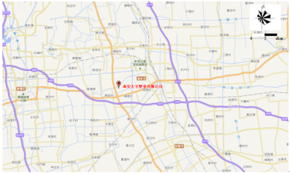
附图一建设项目地理位置图
附图一建设项目地理位置图
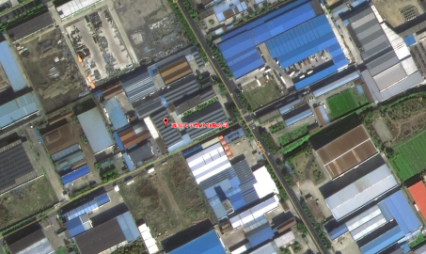

附图二项目周边环境

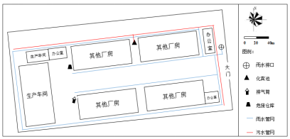
附图三建设项目实际厂区平面布置及雨水管网图

附件：
附件一：环评结论与建议
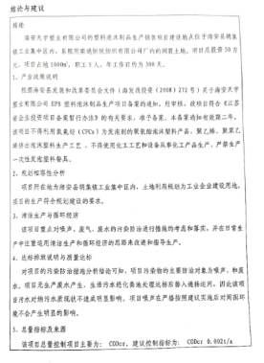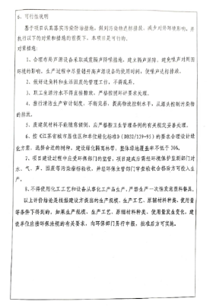

附件二：环评审批意见
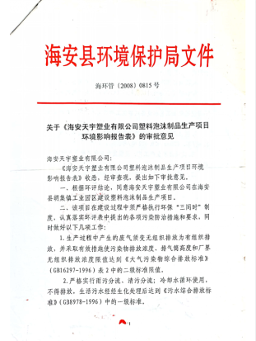

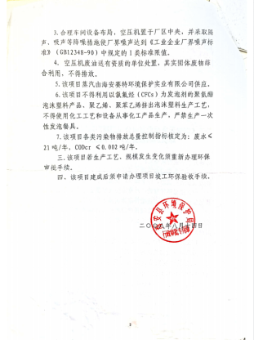

原辅材料一览表
序号 | 名称 | 规格/成分 | 环评设计年用量 | 验收实际年用量
1 | 塑料泡沫粒子 | / | 10吨 |  | 10吨
2 | 蒸汽 | / | 100吨 |  | 100吨

特此证明！
海安天宇塑业有限公司
2023年3月25日
设备清单
序号 | 设备名称 | 型号 | 环评设计数量 | 验收实际数量
1 | 泡沫成型机 | / | 2台 | 5台（3用2备）
2 | 间隙式发泡机 | / | 1台 | 1台
3 | 板材成型机 | / | 1台 | 1台
4 | 切割机 | / | 1台 | 1台

特此证明！
海安天宇塑业有限公司
2023年3月25日

海安天宇塑业有限公司电子配件加工项目
竣工环境保护验收监测期间运行工况说明
江苏裕和检测技术有限公司：
我公司本次验收项目已投入正常生产，2023年3月27日-3月28日验收监测期间，企业正常生产，各项环保设施运行正常，具体如下：
验收监测期间工况
产品名称 | 环评设计能力 |  | 目前实际生产能力 |  | 工作  时间 | 监测日期 | 实际产量 | 负荷（%）
泡沫包装盒 | 1万个/年 | 33个/天 | 1万个/年 | 33个/天 | 4800h | 2023.3.27 | 31个 | 93.9%
泡沫板材 | 200平方米/年 | 0.67平方米/年 | 200平方米/年 | 0.7平方米/年 | 4800h | 2023.3.28 | 0.65平方米 | 97.0%
泡沫包装盒 | 1万个/年 | 33个/天 | 1万个/年 | 33个/天 | 4800h | 2023.3.27 | 32个 | 97.0%
泡沫板材 | 200平方米/年 | 0.67平方米/年 | 200平方米/年 | 0.7平方米/年 | 4800h | 2023.3.28 | 0.6平方米 | 89.6%

监测期间，企业正常运行，工况均达75%以上。
特此说明，另我公司各项环保设施正常运行。

海安天宇塑业有限公司
2023年3月25日
附件六：生活污水肥田协议
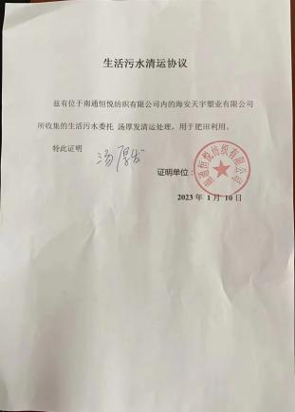

附件七：危废协议
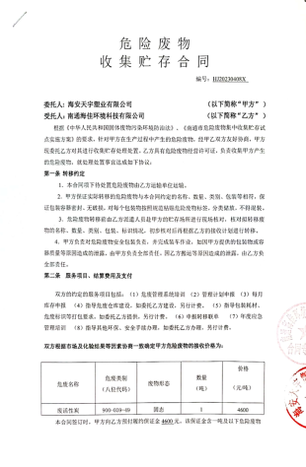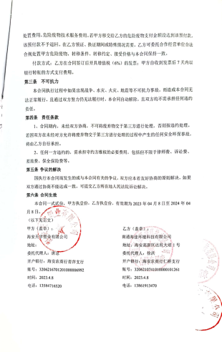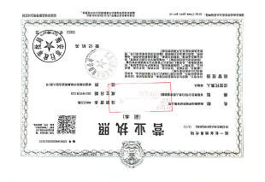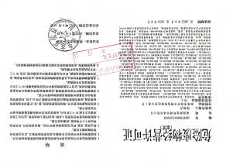
附件八：一般固废协议
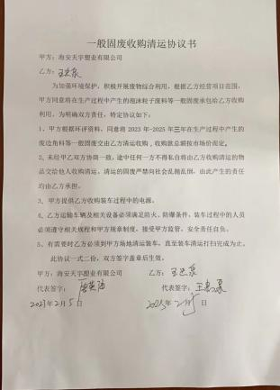

附件九：供气协议
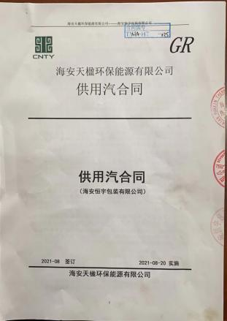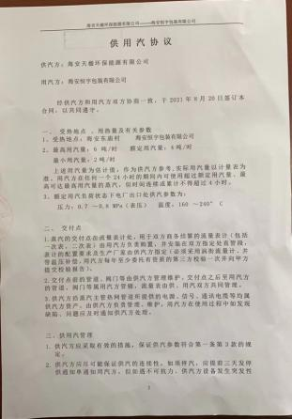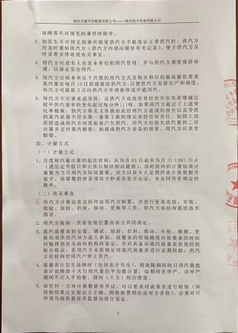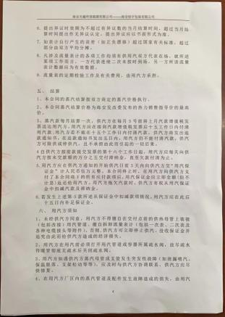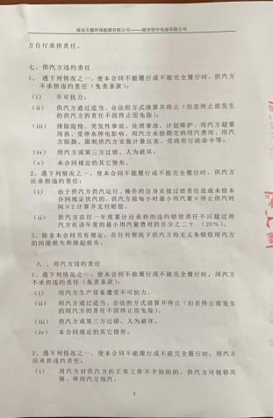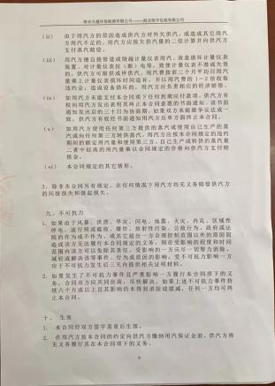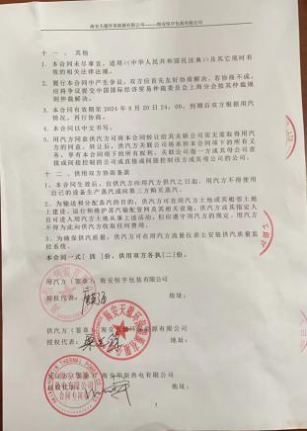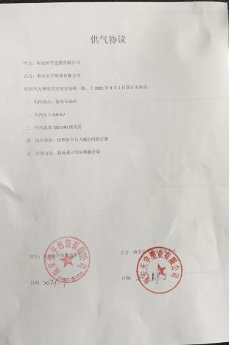

附件十：临时锅炉批复
